关于开展课程思政专题培训的通知

为贯彻落实《桂林电子科技大学课程思政实施方案》、《桂林电子科技大学关于进一步推进课程思政的实施意见》等文件精神，推动我校教师课程思政建设意识和能力的整体提升，学校决定开展“课程思政”专题培训活动。具体事项安排如下。
一、培训对象
全校所有任课教师
二、培训时间与平台
请各位教师于2023年9月1日前完成培训内容。本次培训的平台地址为：https://guetcfd.yuketang.cn。
三、培训内容与要求
本次培训围绕思政元素挖掘、课程思政的有机融入、课程思政教学设计与建设实践等主题内容，请各位老师于培训截止日前完成至少4个主题的学习。
四、学习指南
（一）平台登录
浏览器输入专属地址guetcfd.yuketang.cn，点击右上角【登录】，并使用微信扫码登录。
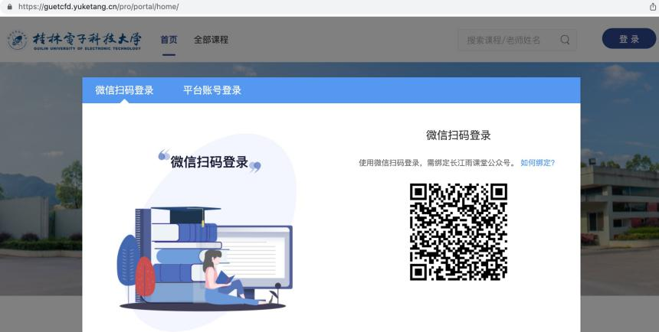
首次登录需完成【身份绑定】
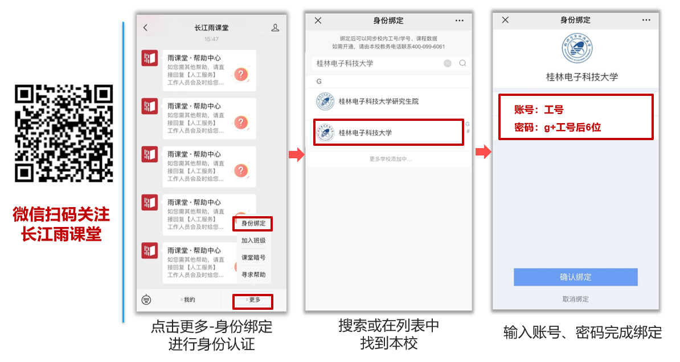
温馨提示：身份绑定通过手机端完成，仅首次登录时需要；身份绑定完成后，直接微信扫码登录即可。
（二）选课
第一步：选择课程。点击课程卡片进入课程详情页，了解课程简介

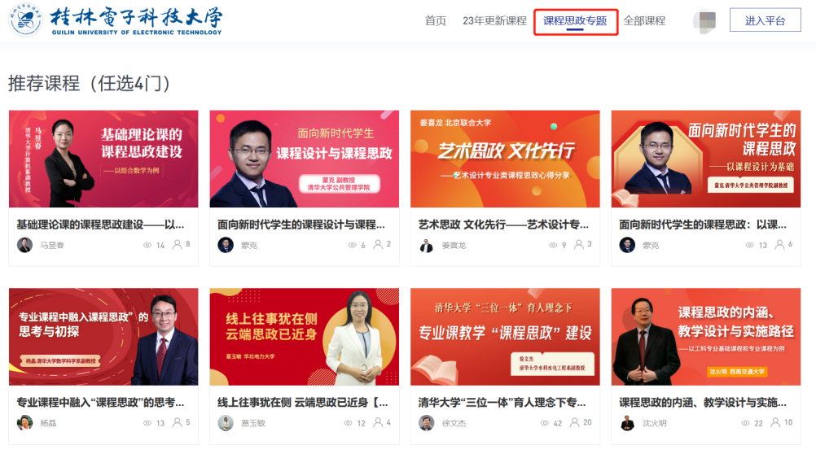
第二步：确认选课。确认课程后，点击【选课】即可加入课程。
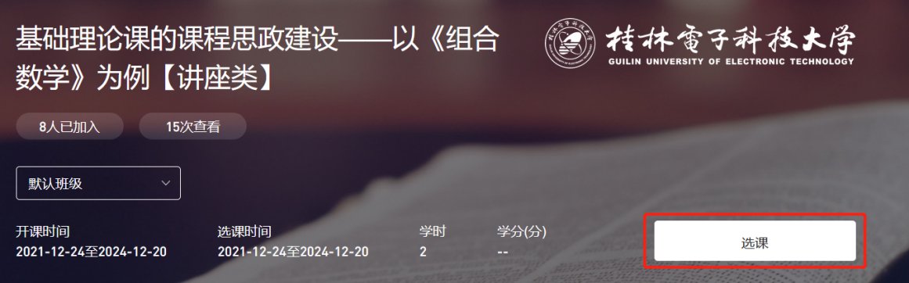

（三）学习
第一步：进入平台
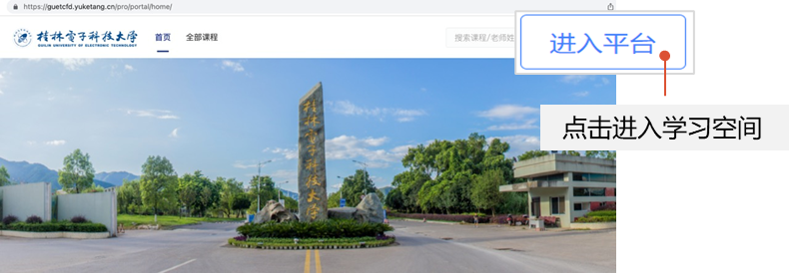
第二步：课程学习
1.“我听的课”列表中为已选课的课程，点击“课程名称”开始学习
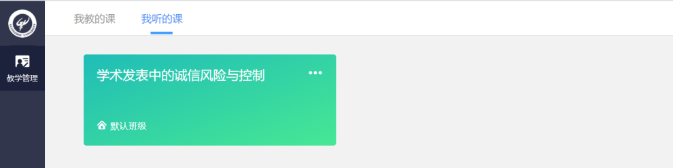
2.点击“课程章节名称”，观看视频
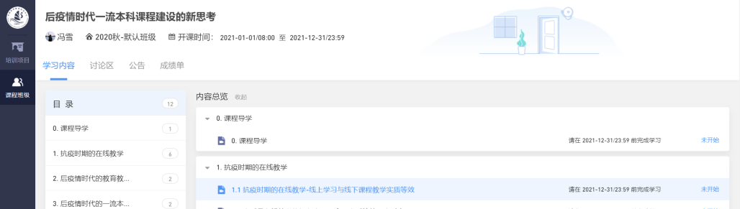
3.在视频观看页面，点击右上角“目录”，可选择视频章节
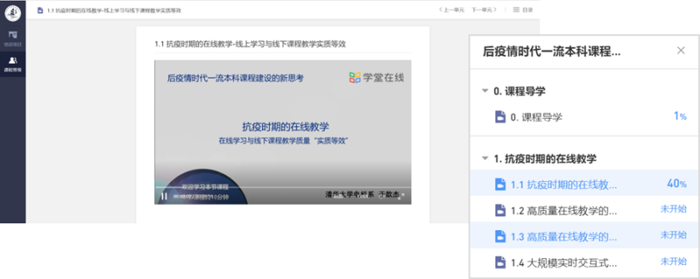
（四）技术支持
17319110207魏红星；18007808236梁成龙。

